**Секреты, которые помогут заинтересовать детей учить английский.**

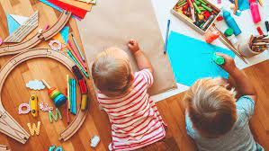

**Как заинтересовать ребёнка учить английский и добиться хороших результатов в учёбе.**

**В** любом деле важно не только начать, но и не потерять интерес, тем более, когда речь идёт о детях, ведь их внимание особенно сложно удержать. В процессе изучения английского также нередко возникают сложности: сначала ребёнку интересно, ведь всё в новинку, но совсем скоро становится скучно и с каждым разом всё сложнее **поддерживать интерес**.

**Объясните, зачем учить**

Сразу стоит напомнить, что перед вами ребёнок, поэтому аргументы вроде «будешь знать английский – найдёшь хорошую работу», «поступишь в Гарвард» и другие не подходят. Придумайте мотивацию, актуальную для возраста малыша, например можно:  
‣ знакомиться с детьми за границей;  
‣ поехать в языковой лагерь;  
‣ смотреть мультики, которых нет в переводе;  
‣ находить друзей по переписке и т.д.

**Выбирайте интересные методы**

Маленьким детям лучше изучать английский **в игровой форме**, ведь так они не устают, быстрее воспринимают информацию, ещё и выплёскивают накопившуюся энергию, что особенно полезно для активных малышей. Учитывая это, стоит подобрать учителя или курсы, где именно такой формат обучения.

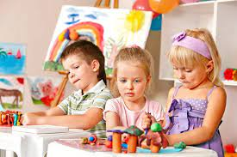

**Ищите что-то новое**

Современное поколение развивается значительно быстрее, поэтому забудьте о старых книгах на английском, мультиках вашего детства и т.д. Обратите внимание, чем интересуются современные малыши и предложите то, что в тренде – детям явно будет интереснее изучать то, о чём можно поговорить со сверстниками.

**Меняйте обстановку**

Разнообразие – всегда полезно, поэтому старайтесь чаще менять привычную обстановку. Вместо постоянной учёбы дома, пойдите на прогулку и изучите предметы вокруг. Ещё один отличный **вариант** – сходить в кино всей семьёй на мультик или детский фильм в оригинале. Так вы не только одни из первых увидите премьеру, но и хорошо проведёте время вместе.

**Поощряйте**

Даже взрослые нуждаются в похвале и поощрении, что уж говорить о детях. Не забывайте хвалить, радоваться его успехам и хоть иногда поощрять небольшими презентами. Можно даже придумать собственную систему поощрений, к примеру, после пройденного уровня или теста купить новую игрушку, подписку на игру и прочее.